★考点 37 功能失调性子宫出血
1.无排卵性功能失调性子宫出血
(1)临床表现:最常见的症状是子宫不规则出血，表现为月经紊乱，经期长短不一，出血量不定或增多，甚至大出血，出血量多或出血时间长时可出现贫血。
(2)诊断:诊断性刮宫是已婚患者的首选方法，其目的是止血和明确子宫内膜病理诊断。
(3)治疗:青春期与生育期患者治疗以止血、调整周期、促排卵为主，绝经过渡期治疗以止血、调整周期、减少经血量、防止子宫内膜病变为原则。
2.排卵性功能失调性子宫出血
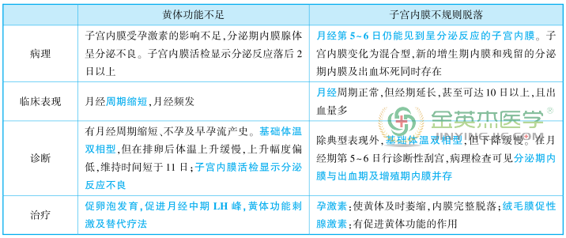
★考点 38 绝经综合征
1.临床表现
(1)月经紊乱是绝经过渡期的常见症状。
(2)血管舒缩症状:主要表现为潮热，是雌激素降低的特征性症状。
(3)自主神经失调症状:表现为心悸、头痛等。
(4)精神神经症状:注意力不集中，情绪波动大，抑郁等。
(5)泌尿生殖症状:泌尿生殖道萎缩。
2.诊断
(1)FSH 及 E 2 测定:围绝经期妇女血 FSH>10U/ L，提示卵巢储备能力下降，闭经、FSH>40U/ L 且 E 2 <10~20pg/ ml，提示卵巢功能衰竭。
(2)枸橼酸氯米芬兴奋试验:从月经第 5 日开始服用 CC，每日 50mg，连续 5 日，停药 1 日后测定血 FSH，如FSH>10U/ L，提示卵巢储备能力降低。
3.性激素治疗
(1)单一雌激素治疗:适用于已行子宫切除术的妇女。
(2)单一孕激素治疗:适用于绝经过渡期，存在雌激素应用禁忌证者，可周期性应用或连续性应用。
(3)雌、孕激素联合治疗:适用于有子宫患者，可连续序贯治疗、周期序贯治疗、连续联合应用。
(4)雌、雄激素联合应用:适用于不需要保护子宫内膜而需要雄激素者。
(5)雌、孕、雄激素联合应用:适用于有子宫并需加用雄激素患者。
★考点 39 子宫内膜异位症
1.临床表现
(1)下腹痛和痛经:疼痛是子宫内膜异位症的主要症状，典型表现为继发性痛经、进行性加重。 下腹部及肛门坠胀痛为主，疼痛出现在月经来潮时至整个经期，27%~40%的患者可无痛经。
(2)不孕:子宫内膜异位症患者不孕率可高达 40%。
(3)月经异常:15%~30%患者经量增多、经期延长、月经淋漓不尽或经前点滴出血。
(4)性交痛:直肠子宫陷凹的子宫内膜异位症病灶使子宫后倾固定，性交时，阴道穹窿受阴茎碰撞引起性交疼痛，以经前期最明显。
(5)体征:卵巢异位囊肿较大时，检查可触及与子宫粘连的肿块，囊肿破裂时腹膜刺激征阳性，典型盆腔子宫内膜异位症双合诊检查时，可出现子宫后倾固定，直肠子宫陷凹、宫骶韧带或子宫后壁下方可触及痛性结节，一侧或双侧附件触及囊实性包块，活动度差。
2.诊断
(1)B 超检查是诊断卵巢异位囊肿和膀胱、直肠子宫内膜异位症的重要方法。
(2)腹腔镜检查是诊断子宫内膜异位症的最佳方法。
3.治疗
(1)药物治疗:适用于有慢性盆腔痛、经期痛经症状明显、有生育要求及无卵巢囊肿形成的患者。 其中口服避孕药最早用于子宫内膜异位症的治疗。
(2)手术治疗:对较大的卵巢内膜异位囊肿，特别是卵巢包块性质未明者，采用手术治疗。 腹腔镜确诊、手术+药物是治疗本病的金标准。 手术的方法有保留生育功能手术、保留卵巢功能手术和根治性手术等。
(3)药物与手术联合治疗:手术前给予 3~6 个月的药物治疗，使异位病灶缩小、软化，便于手术。
★考点 40 子宫腺肌病
1.临床表现 主要症状是经量增多、延期和进行性加重痛经，妇科检查子宫均匀增大或有局限性结节隆起，质硬且有压痛，确诊需要组织学检查。
2.诊断 依据典型的进行性痛经和月经过多史、妇科检查子宫均匀增大或局限性隆起、质硬有压痛作初步诊断。
3.治疗
(1)药物治疗:症状较轻、有生育要求的及近绝经期患者可用达那唑、孕三烯酮或 GnRH-a 治疗，均可缓解症状。
(2)手术治疗:对症状严重、无生育要求或药物治疗无效者可行子宫全切除术，是否保留卵巢，取决于卵巢有无病变和患者的年龄。
★考点 41 子宫脱垂
1.临床分度
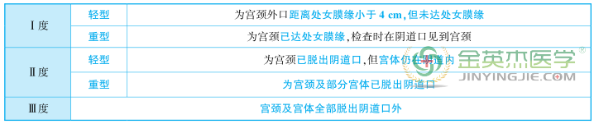
2.临床表现
(1)Ⅰ度患者多无自觉症状。
(2)Ⅱ、Ⅲ度患者常有程度不等的腰骶部疼痛或下坠感。 Ⅱ度患者在行走、劳动、下蹲或排便等腹压增加时有块状物自阴道口脱出，块状物在平卧休息时可变小或消失。
(3)Ⅲ度患者多伴有Ⅲ度阴道前壁脱垂，容易出现尿潴留，还可发生压力性尿失禁。
3.手术治疗
(1)阴道前后壁修补术:适用于Ⅰ、Ⅱ度子宫脱垂伴明显阴道前、后壁膨出但宫颈延长不明显者。
(2)阴道前后壁修补术加主韧带缩短及宫颈部分切除术:又称曼氏(Manchester)手术，适用于年龄较轻、宫颈较长的Ⅱ、Ⅲ度子宫脱垂患者。
(3)阴道子宫全切除及阴道前后壁修补术:适用于Ⅱ、Ⅲ度子宫脱垂，且年龄较大、无需考虑生育功能的患者。
(4)阴道封闭术:系将阴道前后壁分别剥离长方形黏膜面，然后将阴道前后壁剥离创面相对缝合以部分或
完全封闭阴道。 术后失去性交功能，仅适用于丈夫已故、年老体弱不能耐受较大手术且子宫无恶变可疑者。

